**Отношения между родителями и детьми** – это уникальное явление социума, которое не поддается объяснениям и классификации. Истинные предпосылки потери взаимопонимания известны только участникам ссоры, поэтому окружающим остается лишь догадываться о причине возникновения конфликтов в семье. В столкновении поколений важно руководствоваться собственными предпочтениями и учитывать интересы оппозиции. Разные взгляды на жизнь и неправильно выбранная модель воспитания – общение исчезает также быстро, как взрослеют дети.

[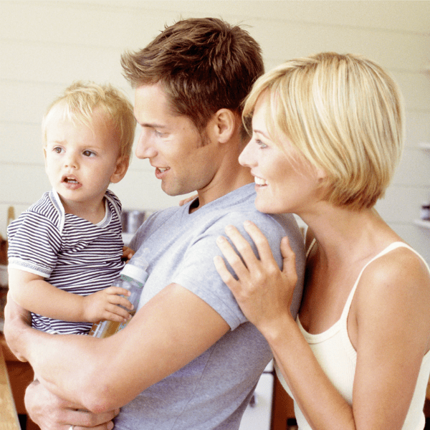](https://l1.sl-love.ru/sunmag.me/wp-content/uploads/2016/02/%D0%BA%D0%B0%D0%BA-%D1%81%D0%BE%D1%85%D1%80%D0%B0%D0%BD%D0%B8%D1%82%D1%8C-%D0%B1%D1%80%D0%B0%D0%BA.png)

Однако наблюдения психологов, участвующих в восстановлении разрозненных ячеек общества, позволяют отстраненно рассуждать о проблеме отношений между родителями и детьми. Главное, корректно воспринимать рекомендации профессионалов. Вы должны помнить, что приведенные ниже советы и форматы общения – комплексная информация, требующая дополнительных изменений. Ознакомившись с содержанием статьи, соотнесите материал с собственной ситуацией, сделав правильные выводы.

# Классификация взаимоотношений между родителями и детьми

Формирование характера и мировоззрения ребенка напрямую зависит от моделей поведения мамы и папы, которых они планируют придерживаться в процессе воспитания отпрыска. Общение внутри семьи – фундамент юного сознания, проецирующего происходящие в окружающем мире события на домашний «пример». Обиды и радости, привычки и психические расстройства – отголоски детства, которыми малыш руководствуется на протяжении жизни. В XXI веке традиционно классифицируют пять видов взаимоотношений между родителями и подрастающим поколением:

* Диктатура.

Мать и отец пытаются обрести тотальный контроль над жизнью ребенка, руководствуясь благими намерениями. Однако вне зависимости от причинно-следственных связей результатом гиперопеки становится появление у малыша психического расстройства. Отпрыск не проводит времени со сверстниками, не остается наедине с собственными мыслями, не может выбирать и руководствоваться личными предпочтениями. Хрупкий мир взрослеющего чада находится полностью во власти родителей, лишающих ребенка счастливого детства.

* Убеждение.

Подобная модель поведения взрослых сравнима с тиранией или диктатурой. Родители, не реализовавшие в жизни собственные мечты, пытаются направить по своим «следам» ребенка, призванного исправить ошибки матери и отца. Они не учитывают желания и предпочтения малыша, руководствуясь исключительно личными интересами. Зачастую в таких семьях супруги решают о роде деятельности детей в момент, когда только задумываются о зачатии.

* Дружелюбие.

Мама и папа участвуют в жизни малыша, не лишая его личного пространства. Свобода действий и возможность обратиться за советом взрослого «друга» – основные преимущества подобной методики. Родители поддерживают с отпрыском приятельские отношения, не теряя при этом авторитета. Они стараются соответствовать интересам подрастающего поколения, разделяя увлечения ребенка. Главное, не «заиграться».

* Бесчувственность.

Регулярные упреки и обвинения – главные признаки такого формата воспитания. Ребенок в подобной семье чувствует себя нежеланным, лишним. В случившихся ситуациях родители неизменно находят причинно-следственные связи между малышом и произошедшими событиями. В процессе воспитания отпрыск не сталкивается с «любовью», «пониманием» и «лаской». Выросшее чадо нередко отказывается поддерживать взаимоотношения с родителями, руководствуясь масштабами обид из детства. Отстранение обозленного ребенка – лучшее решение проблемы, ведь некоторые подростки начинают мстить за испорченную юность.

* Наставничество.

В таких семьях дети могут рассчитывать на рекомендацию мудрого человека, который постарается помочь, а не упрекнуть. Непослушание малыша наказывается, а самостоятельность поощряется – подобная модель общения выстраивается на рациональности и доверии. Родители неизменно участвуют в жизни отпрыска, пытаясь в меру контролировать его поведение. Взрослые уважают выбор ребенка, который прислушивается к авторитетному мнению матери и отца.

[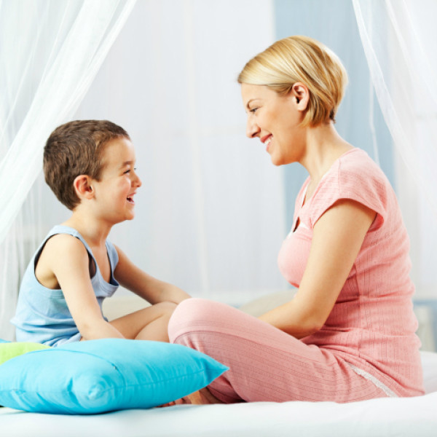](https://l1.sl-love.ru/sunmag.me/wp-content/uploads/2016/02/i3xgLk77_inettools.net_resize_image.jpg)

Каким вы хотите видеть собственного отпрыска спустя годы? Вы готовы заметить в глазах малыша [«кричащее» одиночество](https://sunmag.me/novosti/15-10-2015-kak-vyglyadit-nasha-zhizn-bez-telefonov.html), неугасающую обиду и нескончаемую злость? Вы мечтаете услышать от ребенка искренние слова благодарности за счастливое детство? Полное взаимопонимание и забота о любимых «стариках» – это ваши цели? Выбор модели воспитания чада – «ключ» к будущему, которым откроется лишь одна дверь.

*Во взаимоотношениях между родителями и детьми главная задача обеих сторон – научиться прощать, забывая о причинах ссоры и не тая обиду на виновников конфликта*

# Основные причины непослушания детей

Серьезные нарушения в поведении детей – результат психического расстройства, которое могло появиться в силу одной из приведенных ниже причин:

* Борьба за внимание.

В современном обществе, где взрослые проводят внушительное количество времени на работе, дети любыми способами пытаются «заполучить» свободные минуты родителей. Малыши не понимают, что мама и папа устали в течение дня. Ребенок старается привлечь внимание добрыми делами, но зачастую на подобные поступки никто не откликается. Единственный вариант, возникающий в юном сознании – непослушание или шалость, после которой родители обязательно уделят свободное время воспитанию отпрыска.

* Стремление к [самодостаточности](https://sunmag.me/sovety/18-01-2014-kak-stat-samodostatochnym-chelovekom.html).

Дети устраивают скандалы, отказываются слушаться и пропагандируют «революционные» настроения в силу одной причины – желания избавиться от гиперопеки. Родители чрезмерно уделяют внимание малышу, старающемуся проявить самостоятельность, поэтому целесообразным решением отпрыска становится «шалость». В соответствии с юным мышлением мама и папа должны понять масштабы негодования ребенка, который готов пойти даже на крайние меры. «Любимые часы отца, запретившего встретиться с друзьями? Накажите, но с вашим мнением я не смирюсь», – рассуждения «бунтующего» непоседы.

* Месть.

Детские обиды, которые ребенок таит на протяжении жизни – весомый аргумент для подростка, решившего ответить родителям той же «монетой». Если малышу не разрешали общаться со сверстниками, то он будет пропадать без спроса на длительное время в незнакомой компании. Поступки ребенка относятся к формату взаимоотношений «вопреки», где любое действие родителей воспринимается, как неправильное.

* Потеря веры.

Регулярная критика и бесконечные запреты, необъятное чувство вины и отсутствие взаимопонимания с родителями – причины становления в сознании ребенка [низкой самооценки](https://sunmag.me/sovety/31-12-2013-nizkaya-samootsenka.html). Малыш, в успехи которого изначально никто не верит, отчаивается и решает проще относиться к происходящим событиям. Апатия к общению со сверстниками и потеря родительского авторитета, [панические атаки](https://sunmag.me/sovety/13-01-2014-panicheskie-ataki-i-kak-s-nimi-spravitsya.html) и отсутствие желания к самосовершенствованию – результат бесчувственного отношения матери и отца к отпрыску.

* Реализация.

«Восстание» против родительских взглядов – предпосылка к изменению собственного образа жизни, которым юный непоседа неудовлетворен. Малыша заставили поступить в суворовское училище? Взрослые принудили научиться играть на скрипке? Навязывание супруги? Выбор профессиональной деятельности происходил без участия отпрыска? Бунт в юном сознании возникнет обязательно – вопрос только в масштабах детского терпения, которое однажды кончится.

*«В непослушном поведении детей неизменно виноваты родители, которые в определенный момент упустили важную веху воспитательного процесса. Винить в сложившейся ситуации можно только мать и отца, дети – «заложники» мировоззрения, сформировавшегося на примере общения между взрослыми»*

Чтобы выявить предпосылки непослушания у собственного отпрыска, важно обратить внимание на чувства, возникающие у родителей после шалостей ребенка. Если вы ощущаете внутри гнев, то чадо попытается вырваться из-под гиперопеки. Если у вас возникает состояние опустошенности и бескрайнего одиночества, то причина малышом овладели депрессивные мысли. Если вас раздражают поступки ребенка, то он осознанно обращает на себя внимание. Если же после очередной «выходки» юного непоседы вас охватила обида, то малыш мстит, желая специально навредить маме и папе.

Распространенные ошибки родителей

Причины непослушания детей сокрыты в неправильном воспитании, которого придерживались родители в процессе взросления ребенка. Если в отрочестве не допустить типичных ошибок, то недопонимания между членами семьи не возникнет. Распространенные модели поведения матерей и отцов, из-за которых портятся отношения с детьми:

* Приказы, лишающие ребенка выбора и свободы действий.
* Отсутствие доверия и постоянный контроль.
* Угрозы наказанием.
* Беспочвенная критика, из-за которой малыш перестает верить в собственные силы.
* Саркастичное высмеивание поступка ребенка, ставящее в неловкую ситуацию.
* Выспрашивание у отпрыска личной информации, которой он не хочет делиться.
* Отшучивания со стороны родителей, не желающих отвечать ребенку на его вопрос.
* Излишние нравоучения.
* Принудительные «советы», лишающие малыша собственного мнения.
* Безучастие в жизни ребенка.

[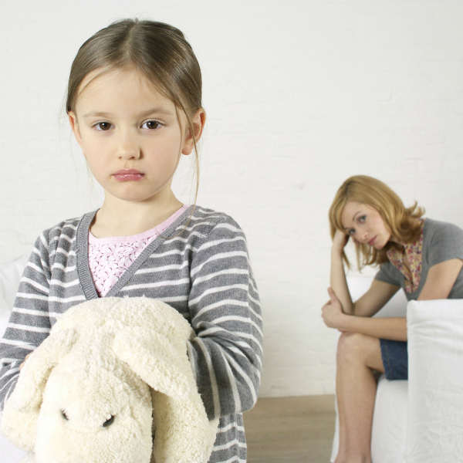](https://l1.sl-love.ru/sunmag.me/wp-content/uploads/2016/02/jiating_jiufen-0061.jpg)

В отношениях между родителями и детьми нельзя забывать о незамысловатой истине – чем больше у вас привилегий, тем больше обязанностей. Взаимопонимание и участие в жизни любимого человека – действенный способ помочь, а тирания и регулярные разногласия – нецелесообразное решение, разрушающее личность.

*«В выборе формата общения с собственными детьми родители не должны забывать о том, что мир вокруг изменился. Руководствоваться только стандартами из прошлого, не учитывая особенности социума XXI века – нерациональное решение»*

# Рекомендации для родителей: важные вехи в воспитании детей

Чтобы предотвратить потерю взаимопонимания в отношениях с ребенком, родители должны четко осознавать масштабы сказанных слов и сделанных поступков. В воспитании отпрыска важно систематизировать собственную модель поведения, придерживаясь заблаговременно продуманной стратегии. Руководствуясь следующими рекомендациями, вы сможете правильно выстроить общение с детьми:

* Важно корректно и доступно для юного сознания обозначить в детстве границы поведения, которые ребенок воспримет правильно. Ограничения сопровождаются у малыша с осознанием того, что подобные действия расстроят родителей. Если чадо воспримет установленные рамки, как «запретный плод», то ситуация только ухудшится.
* Ребенок должен с детства осознавать, что [мыслить позитивно](https://sunmag.me/sovety/25-01-2014-kak-nauchitsya-zhit-i-myslit-pozitivno.html) намного приятнее, чем жить вопреки обществу и существующим законам. Правильная литература и познавательные фильмы – действенные способы воздействия на неокрепшее сознание малыша.
* Созидание на детское мышление – «ювелирная» методика воспитания, применять которую нужно дозировано. Нравоучения сильно утомляют юное сознание, поэтому злоупотреблять общением в повелительной тональности не стоит. [Разговор по душам](https://sunmag.me/stil-zhizni/21-01-2016-razgovory-po-dusham-intervyu-s-tuttoj-larsen.html)– возможность повлиять на поведение, изменить мировоззрение ребенка, а не наказать, усугубив сложившуюся ситуацию.
* Родители не должны ссориться и выяснять на повышенных тонах отношения при ребенке. Во время наблюдения за конфликтом между взрослыми в сознании малыша неизменно рушится авторитет одного из участников диалога. Руководствуясь примером подобного поведения, отпрыск может начать проявлять агрессию, пытаться «бунтовать» и не прислушиваться к родительскому мнению.
* Мать и отец должны научиться предлагать малышу альтернативу, которая способна заинтересовать юного исследователя. Категоричное «Нельзя» зачастую вызывает в сознании ребенка протест, а значит, становится руководством к действию. Правильно преподносите информацию, запретив пользоваться фломастерами на обоях, но разрешив на специальном листке бумаге. Повесьте рисунок отпрыска в рамку, уделив внимание способностям и таланту малыша. В следующий раз непоседа не захочет создавать конфликтную ситуацию, а будет пополнять собственную коллекцию изображений на стене «почета».
* Некоторые родители забывают, что малыш – это такой же человек, чувствующий боль и испытывающий радость. В спорных ситуациях прислушивайтесь к мнению ребенка, научитесь находить компромиссные решения. Упрямство – не показатель власти, а признак отсутствия уверенности в собственных силах. Взаимопонимание и доверие – предпосылки к появлению у ребенка [душевного равновесия и спокойствия](https://sunmag.me/sovety/22-01-2014-kak-obresti-dushevnoe-spokojstvie-i-ravnovesie.html).

[](https://l1.sl-love.ru/sunmag.me/wp-content/uploads/2016/02/pic-63.jpg)

Если вы не допустите в процессе воспитания распространенных ошибок и сохраните в глазах ребенка собственный авторитет, то выросший отпрыск будет благодарен за счастливое отрочество. Не стоит забывать об эффекте «Бумеранга», который применим к отношениям между родителями и детьми. Если вы окружите малыша заботой, то в старости рассчитывайте на аналогичное внимание со стороны уже взрослого чада.